Войны я не видел, но знаю,
Как трудно народу пришлось,
И голод, и холод, и ужас –
Все им испытать довелось.

Пусть мирно живут на планете,
Пусть дети не знают войны,
Пусть яркое солнышко светит!
Мы дружной семьей быть должны!

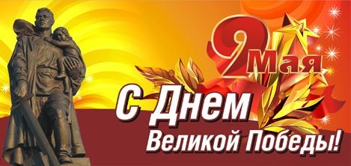

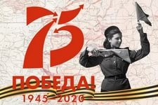

МАДОУ «Нижнетавдинский
детский сад «Колосок»

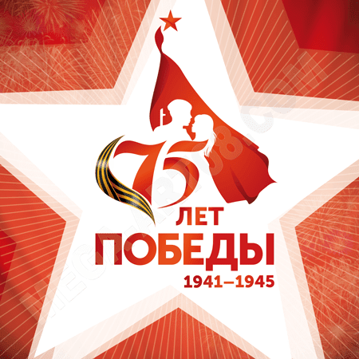

Помни, как гремели орудий раскаты,
Как в огне умирали солдаты
В сорок первом, в сорок пятом –
Шли солдаты за правду на бой.
Помни, в нашей власти и грозы, и ветер,
Мы за счастье и слезы в ответе,
На планете наши дети –
Поколение юных живет.

Основные периоды
Великой Отечественной войны
Первый период (22 июня 1941 г. -18 ноября 1942 г.) В течение года после нападения Германии на СССР, немецкая армия смогла завоевать значительные территории, в число которых входили Литва, Латвия, Эстония, Молдавия, Белоруссия и Украина. После этого войска двинулись вглубь страны с целью захватить Москву и Ленинград, однако, несмотря на неудачи русских солдат в начале войны, немцам не удалось взять столицу. Ленинград был взят в блокаду, но в город немцев не пустили. Битвы за Москву, Ленинград и Новгород продолжались вплоть до 1942 года.

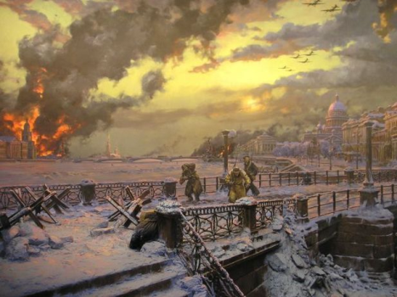

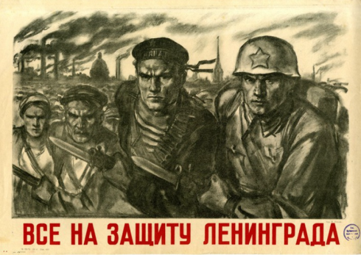

Период коренного перелома (1942 – 1943 гг.) Средний период войны носит такое название из-за того, что именно в это время советские войска смогли взять преимущество в войне в свои руки и начать контрнаступление. Армии немцев и союзников постепенно начали отступать обратно к западной границе, множество иностранных легионов были разбиты и уничтожены. Благодаря тому, что вся промышленность СССР в это время работала на военные нужды, советской армии удалось значительно увеличить свое вооружение и оказать достойное сопротивление. Армия СССР из обороняющейся превратилась в нападающую.

Финальный период войны (1943 – 1945 гг.). В этот период СССР начала отвоевывать оккупированные немцами земли и продвигаться в сторону Германии. Был освобожден Ленинград, советские войска вошли в Чехословакию, Польшу, а затем и на территорию Германии. 8 мая был взят Берлин, а немецкие войска объявили о безоговорочной капитуляции. Гитлер повесился, узнав о проигранной войне. Война закончилась.

